PLANO DE AULA
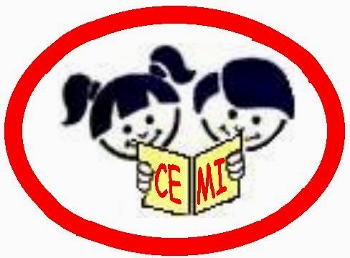 | CENTRO EDUCACIONAL MUNICIPAL DE IOMERÊ  Diretora: Marta Maria Falchetti  Coordenadora: Tânia Gonçalves da Silva Bressan  Orientadora: Marinez Zanetti Zago  Secretária: Roseli Aparecida Fiuza da Rosa Civiero  Professor: Doglas Ansiliero  Disciplina: Ensino Religioso  Turma: 7º ano  Data: 31/07/2020
ALUNO:
Tempo previsto para a realização: 60 minutos
Objetivo da aula:
Reconhecer e compreender os conceitos de moral e ética.
Habilidades: Identificar princípios éticos em diferentes tradições religiosas e filosofias de vida, discutindo como podem influenciar condutas pessoais e práticas sociais.
Formas de Avaliação: Atividades encaminhadas com retorno ao professor posteriormente (em outra atividade a ser enviada)
Outros: Período de realização: 31/07/2020 à 07/08/2020
Metodologia: Conceitual, Leitura de texto
Forma de registro e frequência do estudante: retorno da atividade ao professor através de da plataforma educacional google sala de aula.

Os alunos devem realizar a leitura do texto e responder as atividades.
Lembre-se todas as atividades devem ser postadas na plataforma educacional google sala de aula (google classroom).
Somente serão avaliadas as atividades postadas na plataforma.
Pode ser respondido diretamente na plataforma ou responder no caderno e anexar uma foto.

A DIVERSIDADE RELIGIOSA NO BRASIL

A religião ou tradição religiosa faz parte da vida de um povo.
Cultura você já deve saber, é o jeito ou o modo de ser de um povo. Em outras palavras, tudo o que o povo acredita, valoriza, respeita, transmite, ensina, canta, dança e comemora, faz parte da cultura. A cultura é um conjunto de valores materiais e espirituais que fazem parte do modo de vida de um povo ou grupo social.
O povo brasileiro é um povo culturalmente religioso. As manifestações dessa religiosidade estão por toda parte: no grande número de templos e igrejas, no comércio, na mídia, nos nomes de vilas, cidades, ruas e escolas, nas festas e feriados religiosos, nos costumes, na fala do povo, etc.
Está ficando comum em alguns países e no Brasil, as pessoas de diferentes religiões se reunirem para dialogar, e juntas pensar e planejar a construção de um mundo solidário, humano e justo.
É importante conhecer as outras religiões para respeitar e compreender as diferenças religiosas existentes no mundo.
O conhecimento da diversidade religiosa é um caminho que permite aos cidadãos superar os preconceitos e o fanatismo religioso.
Conhecer para respeitar o diferente e as diferenças é muito importante para a promoção de culturas de paz.
ATIVIDADES

Após a leitura do texto, responda as atividades.

1) O que é cultura? (5 linhas)

2) Em que podemos perceber as manifestações da religiosidade do povo brasileiro? Justifique sua resposta.

3) O que está ficando cada vez mais comum em alguns países e no Brasil? Justifique sua resposta.

4) Por que é importante conhecer as outras religiões? justifique sua resposta

5) Procure em um dicionário o significado das palavras:

a) cidadão

b) preconceito

c) fanatismo

6) Desenhe o mapa do Brasil em uma folha A4 e dentro do mapa represente com desenhos ou recortes de gravuras a diversidade cultural religiosa existente em nosso país. (anexe o uma foto da atividade na plataforma). Depois crie um texto descrevendo o que você representou. O texto deve ter 20 linhas.

